Code:

`timescale 1ns/10ps

module mux2_1 (out,a,b,sel) ;

    // Port declarations

    output reg out ;

    input a,b,sel ;

    always @(a or b or sel)

    if(sel) out=b;

    else out=a;

endmodule

module test_mux ;

reg a, b, sel ;

//MUX instance

    mux2_1 mux (out, a, b, sel) ;

//Stimulus

    initial

    begin

      a=0 ; b=1 ; sel=0 ;

      #5  b=0 ;

      #5  b=1 ; sel=1 ;

      #5  a=1 ;

      #5  b=0 ;

    end

    //Display results

    initial

    begin

      $display("                time out  a   b  sel");

      $monitor($time, "  %b   %b   %b   %b", out,a,b,sel) ;

    end

    initial

    begin

    $dumpfile("mux_t.vcd");

    $dumpvars;

    end

endmodule

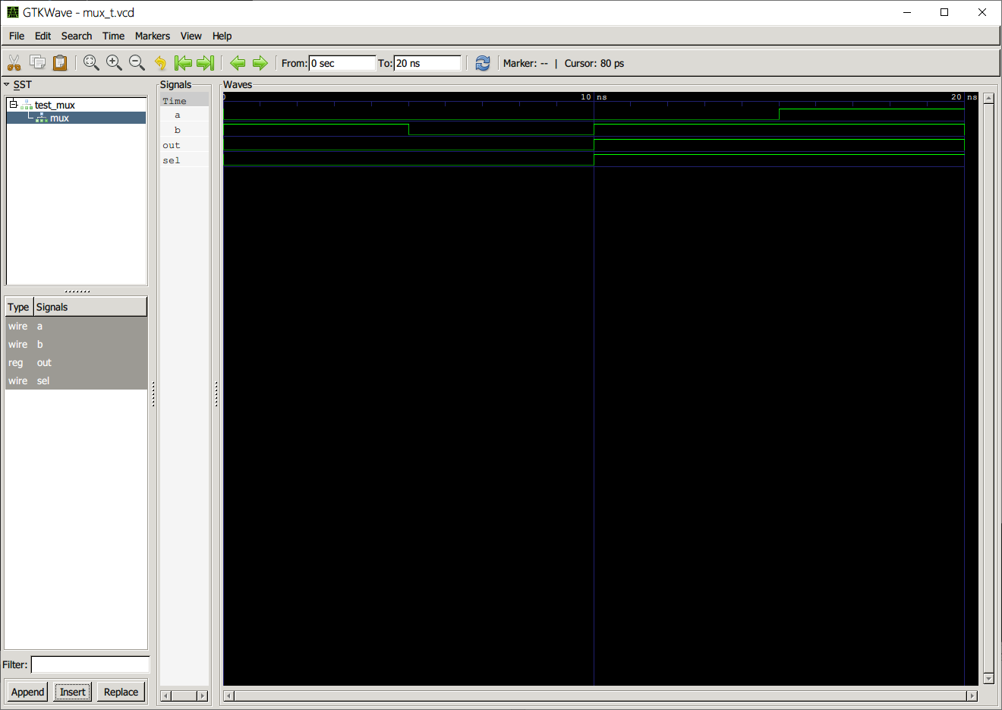Timing diagram: